

COLEGIO CRISTIANO LA ESPERANZA
Certificados en el Nivel de Acceso según el Modelo Europeo de Excelencia EFQM
EXAMEN FINAL DE FISICA. GRADO: Sexto. Autoevaluación:_________
NOMBRE: ______________________________________. FECHA:_________________
Marca con una X la opción para cada enunciado
RESPONDE LAS PREGUNTAS 1,2,3 Y 4 A PARTIR DEL SIGUIENTE GRÁFICO
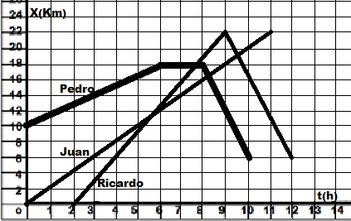
- Al analizar el grafico se concluye:
- Pedro estuvo en reposo durante 2 horas
- Juan recorrió mayor distancia que los demás
- El desplazamiento de Pedro es 20 Km
- Ricardo estuvo en reposo 2 horas
- La mayor velocidad es la registrada por:
a) Pedro b) Juan
c) Ricardo d) Pedro y Juan
- El espacio recorrido por Pedro es::
a) 18 Km b) 36 Km
c) 20 Km d) 6 Km
- El desplazamiento de Ricardo fue:
a) 38 Km b) 22 Km c) 6 Km d) 20 Km
- Un automóvil que va a gran velocidad y cae por un precipicio, realizará un movimiento:
a) Caída libre b) Parabólico c) Semiparabólico d) Uniforme acelerado
- Un agente de bomberos que se lanza desde un árbol hasta caer a una colchoneta ubicada justo debajo de su posición, realiza un movimiento:
a) Caída libre b) Uniforme c) Semiparabólico d) Parabólico
- Un motociclista que utiliza una rampa para saltar un acantilado, realiza un movimiento:
a) Caída libre b) Uniforme c) Semiparabólico d) Parabólico
- Cuánto tiempo demora un motociclista para ir de una ciudad A hasta otra ciudad B sí las ciudades están separadas 600 km y viaja con velocidad constante de 75 Km/h?
a) 45 horas b) 8 horas c) 6 horas d) 12 horas
- La distancia por carretera entre Santa Marta y Bucaramanga es de 840 Km. Sí un móvil recorre esta carretera en 12 horas, ¿Cuál es la velocidad constante que debió desarrollar?
a) 7 Km/h b) 10800 Km/h c) 108 Km/h d) 70 Km/h
- Una aeronave logra trasladarse de una ciudad a otra en 2,5 horas, desarrollando una velocidad de 400 Km/h, ¿Qué distancia separa dichas ciudades?
a) 1000 Km b) 1600 Km c) 10000 Km d) 160 Km
- Con respecto a un automóvil que se encuentra sobre una rampa utilizando el freno de emergencia, se puede afirmar:
      - El automóvil no se desliza porque el motor lo impulsa hacia arriba
      - El automóvil no se desliza porque la fuerza de rozamiento de las llantas y la rampa actúa en contra del movimiento
      - El automóvil no se desliza porque la fuerza normal anula el peso y este no actúa sobre la masa del automóvil
      - El automóvil no se desliza porque el freno hace que las llantas giren en sentido contrario.
- La rama de la física que estudia la fuerza como principal causa del movimiento es:
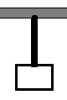
- Estática B. Cinemática C. Dinámica D. Termodinámica

- Las fuerzas que actúan en la siguiente situación son:
        - La normal y el peso B. La tensión y el rozamiento
C. El peso y la tensión D. El rozamiento y el peso

- Cuando una persona pasea en una canoa en un lago utiliza los remos para moverse. La ley o principio físico que explica este hecho es:
a) Inercia b) Ley del movimiento c) Acción y reacción d) Gravitación
- Ricardo logra hacer una fuerza máxima de 60 Newton y logra mover una masa de 30 Kg con una aceleración de 2 m/s². Si la masa se reduce a la tercera parte y aplica la misma fuerza, entonces la masa se moverá con una aceleración de:
a) 4 m/s² b) 6 m/s² c) 3 m/s² d) 5 m/s²
- Los actores de cine utilizan dobles para gravar las escenas peligrosas. Cuando un doble se lanza de un vehículo en movimiento lo hace en forma de rollo tratando de igualar la velocidad del vehículo, esto lo hace para: a) vencer la fuerza de rozamiento o fricción b) vencer la inercia
c) lograr mayor efecto visual d) que el vehículo no lo atropelle
17) PREGUNTA ABIERTA:
Menciona las tres leyes de Newton y explica a través de un ejemplo una de ellas.
¡BENDICIONES!

COLEGIO CRISTIANO LA ESPERANZA
Certificados en el Nivel de Acceso según el Modelo Europeo de Excelencia EFQM
EXAMEN FINAL DE FISICA. GRADO: Séptimo:_____ .Autoevaluación:_________
NOMBRE: ______________________________________. FECHA:_________________
Marca con una X la opción para cada enunciado
1) El trabajo por unidad de tiempo que realiza un motor o generador recibe el nombre de:
a) Voltaje b) Potencia c) Corriente d) Resistencia.
2) La unidad de medida de la resistencia es:
a) Voltio (v) b) Watios (w) c) Amperios (A) d) Ohmios (Ω)
3) La unidad de medida de la corriente eléctrica es:
a) Voltio (v) b) Watios (w) c) Amperios (A) d) Ohmios (Ω)
4) La unidad de medida de la potencia eléctrica es:
a) Voltio (v) b) Watios (w) c) Amperios (A) d) Ohmios (Ω)
5) La corriente es un flujo constante de electrones de un lugar a otro. El responsable de que este flujo sea constante, es decir que no deje de fluir, es:
a) La ley de Coulomb b) Campo eléctrico c) Diferencia de potencial.
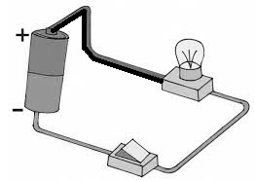
6) Esta situación la explica George Ohm a través de su estudio de las resistencias así:
- Al aumentar el largo del cable, no se altera la resistencia.
- Al disminuir el área trasversal (Grueso) aumenta la resistencia
- Al disminuir el área trasversal (Grueso) disminuye la resistencia
- Al aumentar el largo del cable disminuye la resistencia.
7) La ley de Ohm aplicada a los circuitos establece que sí a una resistencia de 5Ω se le suministra un voltaje de 30v, entonces la corriente que circula es de:
a) 150 A b) 6 A c) 0,16 A d) 15 A
8) Una extensión de L metros de largo ofrece una resistencia de $30Ω$ y una resistividad natural de 2$Ωm$. Sí el área trasversal de dicha extensión es 0,2m², entonces la longitud L es aproximadamente.
a) 3 m b) 1,5 m c) 60 m d) 15 m
9) La cantidad de carga que atraviesa un conductor en media hora con una corriente de 0,5 Amperios es:
a) 150 C b) 90 C c) 900 C d) 180 C
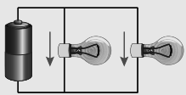
10) Sí tienes que el voltaje de la pila es de 30 voltios y cada bombillo tiene una resistencia de 6 ohmios, luego la corriente total que circula por el circuito es:
a) 5 A b) 2,5 A c) 10 A d) 18 A

11) Sí un electrodoméstico funciona a 110 voltios y consume una potencia de 1650 W, luego la corriente que circula por dicho electrodoméstico es:
a) 50 C b) 0,06 A c) 15 A d) 0,6 C
- La cantidad de energía consume un bombillo de 80 W que permanece funcionando durante 36 horas?
a) 288 Kwh b) 2,22 Kwh c) 2,88 Kwh d) 222 Kwh
- Sí un dispositivo eléctrico consume una energía de 2,4 Kw.h y su potencia es de 0,12 KW, determina el tiempo que estuvo en funcionamiento.
- 30 h b) 20 h c) 28 h d) 14 h
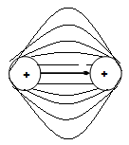
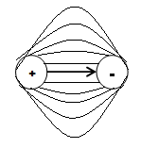
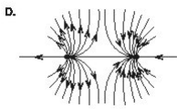
- La grafica que muestra las líneas de fuerza de un campo eléctrico sobre dos cargas iguales y de signos contrarios es:
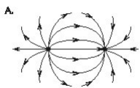

- La diferencia entre corriente eléctrica y corriente electrostática es:
- Que la corriente eléctrica es el movimiento de electrones y la corriente electrostática es el movimiento de cargas
- No hay diferencia
- Que la corriente electrostática existe en los átomos y se da por electrización, mientras la corriente eléctrica es un flujo constante de electrones a causa de un generador de potencial.
- Que la corriente electica se da en un circuito y la electrostática por un polo a tierra.
- La diferencia de potencial que debe tener un generador para hacer funcionar un circuito eléctrico con una resistencia de 5 Ohmios y una corriente de 3,5 Amperios es:
a) 100 V b) 4 V c) 1,4 V d) 17,5 V
NOTA: Realizar los procedimientos de los puntos 8, 9, 10,12 y 13. De lo contrario estos puntos sólo valen la mitad.
¡BENDICIONES!

COLEGIO CRISTIANO LA ESPERANZA
Certificados en el Nivel de Acceso según el Modelo Europeo de Excelencia EFQM
EXAMEN FINAL DE FISICA. GRADO: Octavo. Autoevaluación:_________
NOMBRE: ______________________________________. FECHA:_________________
Marca con una X la opción para cada enunciado
- Los globos aerostáticos funcionan a base de aire caliente que al ser suficiente se eleva por los aires. La explicación de este hecho es:
- El aire caliente es menos denso y por ello tiende a subir buscando el equilibrio de presión
- El calor ejerce gran presión sobre las paredes del globo y lo eleva
- Los globos aerostáticos usan una clase de gas diferente
- Cualquier globo lleno de aire es capaz de volar
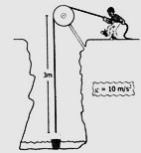
- El calor específico es una propiedad de cada sustancia dado por la formula $C=\frac{Q}{m∆T}$ donde Q es el calor cedido o suministrado. Sí se calientan 15 gramos de agua de 15°C a 18°C sabiendo que el calor específico del agua es 1 cal/g°C, entonces el calor cedido en el proceso es:
a) 8 cal b) 45 cal c) 3cal d) 4 cal
- Una persona intenta subir un balde de 20 Kg que se encuentra a 3 metros de profundidad utilizando una polea como se ve en la figura. Dado que esta persona sólo puede hacer hasta 150 julios de trabajo, requiere de la ayuda de otras personas.
El número mínimo de personas que haciendo el mismo trabajo de la primera, debe halar el lazo para subir el balde es
- 2 personas b) 5 personas c) 4 personas d) 3 personas
4) La cantidad de calor necesario para que una sustancia cambie de estado (Sólido – líquido ó Líquido – gaseoso) recibe el nombre de:
a) Calor específico b) Calor latente c) Capacidad calórica
- La temperatura se puede medir en diferentes escalas, en los países de habla hispana como el nuestro se utiliza la escala Celsius, pero en el ámbito científico es común la escala Kelvin. La ecuación que nos relaciona ambas escalas es K = T °C + 273. De tal manera que 300 °K equivalen en Celsius a:
a) 30 °k b) 20 °K c) 27 °C d) 573 °C

RESPONDA LAS PREGUNTAS 6Y 7 DE ACUERDO CON LA SIGUIENTE INFORMACIÓN
Dos bloques del mismo material de masas M y m (M>m), tienen temperaturas de 10ºC y 40ºC respectivamente. Al ponerse en contacto térmico y aislado del exterior, se encuentra que después de un tiempo los dos bloques tienen una temperatura de 20ºC.

- La gráfica de temperatura como función del tiempo que representa esquemáticamente este proceso es
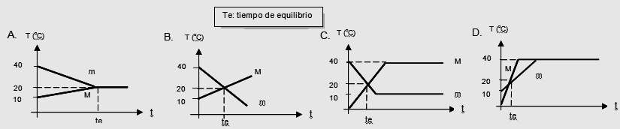

- De acuerdo con esta información se puede concluir que mientras están en contacto térmico el bloque que cede el calor es el de la masa
  - M porque su temperatura aumenta durante el proceso b) m porque su temperatura disminuye durante el proceso.
c) M porque es el bloque más pesado d) m porque es el bloque más denso.
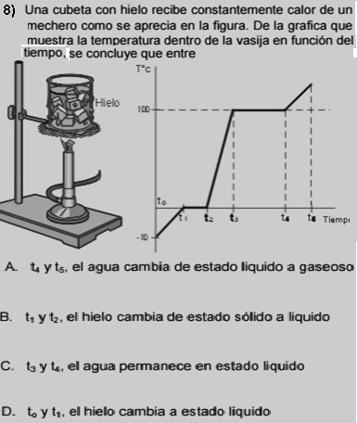
- Qué fuerza deben hacer los frenos de un automóvil para detenerse sí en el proceso de frenado recorre 5 m y hace un trabajo de 150 j. a) 750 N b) 30 N
c) 0, 03 N d) 50 N
- Un motor realiza un trabajo de 480 j en 2 horas, luego la potencia de dicho motor es: a) 240 W b) 960 W
c) 4 W d) 8 W
- ¿Qué velocidad debe tener una masa de 30 Kg para desarrollar una energía cinética de 60 j?
- 2 m/s b) 4 m/s
c) 1800 m/s d) 40 m/s
- Un cuerpo de 8 Kg que se encuentra en dirección a una ventana de 3 m sobre el piso, se levanta hasta la azotea que está a una altura de 12 m. El trabajo realizado es de: a) 720 j b) 960 j
c) 240 j d) 72 j
¡BENDICIONES!

COLEGIO CRISTIANO LA ESPERANZA
Certificados en el Nivel de Acceso según el Modelo Europeo de Excelencia EFQM
EXAMEN FINAL DE FISICA. GRADO: Noveno.Autoevaluación:_________
NOMBRE: ______________________________________. FECHA:_________________
Marca con una X la opción correcta para cada enunciado
Las lentes se pueden clasificar según su forma. A continuación se presentan algunas de ellas:
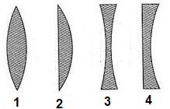
- Las lentes que son divergentes son:
- 1 y 2 b) 3 y 4 c) 1 y 4 d) 2 y 3

- La lente que es bicóncava es:
- 1 b) 2 c) 3 d) 4

- La enfermedad que causa una visión borrosa de cerca debido a que las imágenes se forman detrás de la retina (Globo ocular corto) recibe el nombre de:
a) Miopía b) Daltonismo c) Hipermetropía d) Astigmatismo

- La enfermedad que causa visión borrosa debido a que la córnea no está perfectamente pulida y por ende permite una refracción difusa de la luz recibe el nombre de:
a) Miopía b) Daltonismo c) Hipermetropía d) Astigmatismo

- La cualidad del sonido que depende de la frecuencia es:
a) Timbre b) Intensidad c) Altura d) Duración
- El sonido realiza un movimiento uniforme luego su velocidad está dada por la ecuación $v=\frac{x}{t}$ de tal manera que si cae un rayo a 1360 m, entonces el trueno se escucha aproximadamente a los:
a) 2 Seg b) 4 seg c) 3 seg d) 5 seg

- El cambio aparente en la frecuencia del sonido que percibe un receptor cuando la fuente se mueve hacia él recibe el nombre de:
- Difracción b) Interferencia c) Refracción d) Efecto Doppler

- La velocidad del sonido en el aire es aproximadamente 340 m/s y al pasar al agua su velocidad es de 1440 m/s debido a que el agua es más densa. Este fenómeno que experimentan las ondas sonoras recibe el nombre de:
a) Difracción b) Interferencia c) Refracción d) Reflexión

- Cuando observamos desde fuera un pez nadando en el agua lo percibimos más grande y más cerca de lo que realmente está. Esto sucede por el fenómeno de:
- Reflexión b) Difracción c) Interferencia d) Refracción

10) Cuando una persona habla por un micrófono al frente de un parlante de sonido se produce un ruido molesto. El fenómeno que explica este hecho es:
a) Reflexión b) Refracción c) Difracción d) Interferencia

11) La velocidad del sonido en el aire a una temperatura de 20ºC es: (V₀ = 331 m/s)
a) 325 m/s b) 337 m/s c) 331 m/s d) 343 m/s
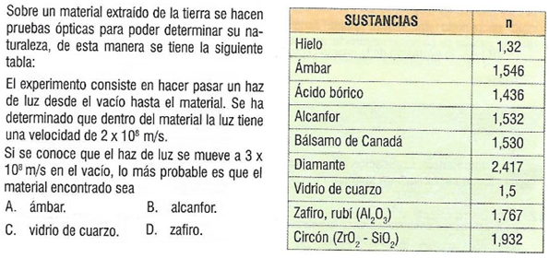
12)

¡BENDICIONES!


COLEGIO CRISTIANO LA ESPERANZA
Certificados en el Nivel de Acceso según el Modelo Europeo de Excelencia EFQM
EXAMEN FINAL DE FÍSICA. GRADO DÉCIMO.Auto..:_________
NOMBRE: ___________________________. FECHA: ________________
- Marca con una X la opción correcta para cada uno de los siguientes enunciados.(Justificar)
- La constante de elasticidad de un resorte que se deforma 8cm por acción de una fuerza de 5,6 N es:
- 0,7 N/m b) 70N/m c) 700 N/m d) 45 N/m
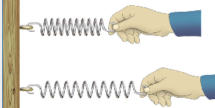
- La fuerza que se le debe aplicar a un resorte cuya constante es de 8 N/m para deformarlo 20 cm es:
- 160 N b) 16 N c) 1,6 N d) 0,16 N

3. Sí un cuerpo se desliza sobre un plano inclinado 30º sin rozamiento, la aceleración del cuerpo es
a) 10 m/s² b) Faltan datos c) 5 m/s² d) Igual al peso
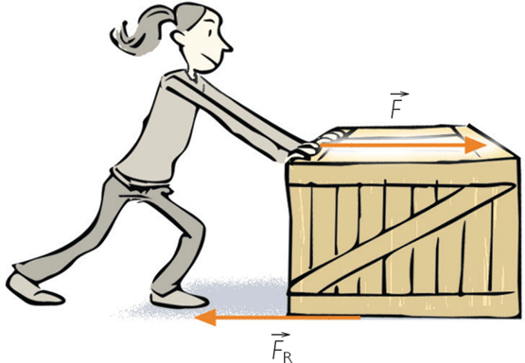
- Sobre una superficie no pulida se desliza una masa de 3 Kg, con una aceleración de 4 m/s²por acción de una fuerza de 27 N, el coeficiente de rozamiento cinético tiene un valor de
a) 5 b) 0,5 c) 13 d) 1,3

    - Dos resortes colocados en serie tienen una constante total de elasticidad de 2 N/m y uno de ellos tiene una constante de 6 N/m, luego la constante del otro resorte es:
- 8 N/m b) 3 N/m c) 1,5 N/m d) 4 N/m

6. Las poleas de la figura están ligadas por una correa. Sí la polea de mayor radio da 20 vueltas cada 4 segundos, la frecuencia de la polea de menor radio es:
3m
6m
a) 4 s⁻¹ b) 2,5 s⁻¹ c) 10 s⁻¹ d) 5 s⁻¹
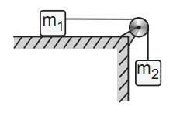
Dos cuerpos M₁ y M₂ están conectados por una cuerda inextensible que pasa por una polea sin fricción. M₁ se encuentra sobre una mesa sin fricción y M₂ cuelga libremente como lo muestra la figura. Teniendo en cuenta que M₂= 2M₁ , la aceleración del sistema es igual a:
- 2 g b) (3/2) g c) (1/2) g d) (2/3) g
7.

8. Sobre un cuerpo actúan dos fuerzas de 12N y 5N, formando entre ellas un ángulo de 90º. La fuerza resultante que actúa sobre él es:
a) 17 N b) √14 N c) 10 N d) 17 N
9. Pedro logra hacer una fuerza máxima de 80 Newton y logra mover una masa de 16 Kg con una aceleración de 5 m/s². Si la masa se reduce a la cuarta parte y aplica la misma fuerza, entonces la masa se moverá con una aceleración de:
a) 4 m/s² b) 6 m/s² c) 32 m/s² d) 20 m/s²
10. Sí una masa de 7 Kg gira describiendo una circunferencia de 14 m de radio con un periodo de 11 seg y además consideramos que π= 22/7, entonces la fuerza centrípeta que actúa sobre la masa es:
- 30 N b) 16 N c) 32 N d) 60 N
- En una mesa horizontal gira una esfera de 10 Kg por medio de una cuerda de 1metro fija a un extremo y una velocidad angular constante de 5 Rad/seg , la tensión que soporta la cuerda es de:
- 50 N b) 150 N c) 250 N d) 300 N
II. Escribe debajo de cada grafica la ley de Newton que explica dicha situación:
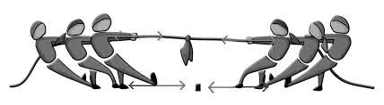
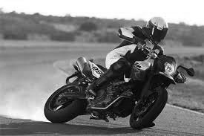
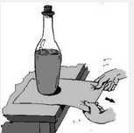

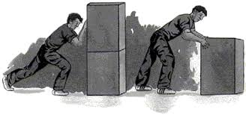
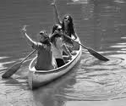
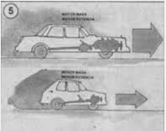

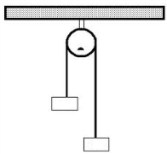
      - Resuelve cada uno de los siguientes problemas
- De una cuerda que pasa a través de una polea penden dos cuerpos de 40 Kg y 70 Kg de masa. Calcular la tensión de la cuerda y la aceleración de los cuerpos.
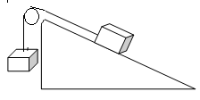

- El sistema mostrado en la figura se encuentra en equilibrio. Calcula la tensión de la cuerda sí m₁ = 30 Kg y M₂ = 20 Kg.( el plano carece de rozamiento)
30°

VALOR DE CADA PUNTO: I --- 3,3; II ---- 0,7; III ---- 1,0

COLEGIO CRISTIANO LA ESPERANZA
Certificados en el Nivel de Acceso según el Modelo Europeo de Excelencia EFQM
EXAMEN FINAL DE FÍSICA. GRADO UNDÉCIMO. Auto….___________
NOMBRE: ___________________________. FECHA: ________________
- Marca con una X la opción correcta para cada uno de los siguientes enunciados.(Justificar)
- La unidad de carga eléctrica en el sistema internacional es:
a) Amperio b) Coulombio c) Newton d) Voltio
- En los siguientes hechos se puede hablar de carga eléctrica, excepto en:
a) Ruido que se escucha al acercar la mano a la pantalla del Tv recién apagado b) Luz emitida por un leño al arder
c) Atracción de papelitos por un esfero plástico frotado d) Producción de los rayos entre nubes y la tierra
- La fuerza eléctrica que un protón aplica sobre otro situado a 10⁻¹⁵m, vale en Newton :
a) 2,53 b) 2,3x10² c) 2,53x10⁶ d) 2,3x10¹⁰
- La aceleración que tendría en ese instante el protón de la situación anterior vale, en m/s²: (masa= 9,1x10 ⁻³¹Kg)
a) 252,747x10³¹ b) 25,274x10³¹ c) 2,527x10⁻³¹ d) 0,25x10³³
- Se tiene una placa metálica cargada positivamente y una esfera metálica cargada negativamente. La figura que representa correctamente las líneas del campo eléctrico es:
+
+
+
+

+
+
+
+

+
+
+
+

+
+
+
+

- La unidad de campo eléctrico en el sistema internacional es:
a) Voltio b) Amperio c) N/C d) Faradio
- Una bombilla consume una potencia de 60 W, cuando se conecta a una diferencia de potencial de 150 V. La corriente que circula es de: a) 2,5 A b) 0,4 A c) 90 A d) 9000 A.
- Un alambre de cobre ( ρ = 1,7x10⁻⁸ Ωm ) de 120 m de longitud tiene una de 8,5 Ω. El área de su sección transversal es:
a) 0,24x10⁻⁸ m² b) 24x10⁻⁸ m² c) 2,4x10⁻⁸ m² d) 240x10⁻⁸ m²
- La resistencia de un conductor para el que circula una corriente de 0,6 A, cuando es sometido a una diferencia de potencial de 48 V es de: a) 28,8 b) 0,01. c) 80 d) 47,4
- Una lámpara de 100 W trabaja a 110 V, la intensidad de corriente que corriente que fluye es de:
a) 1,1 A b) 0,9 A c) 1,1x10⁴ A d) 10 A
- Un televisor funciona a 110 V y tiene una resistencia de 10 Ω. La carga que circula por él en 60 segundos es:
a) 1,83 C b) 11 C c) 660 C d) 6,6x10⁴ C
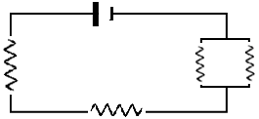
Las preguntas 12, 13 y 14 las debes contestar teniendo en cuenta la información dada en el siguiente circuito.
- La resistencia equivalente del circuito es:
20V
a) 18 Ω b) 19 Ω c) 20 Ω d) 27 Ω
- La corriente total que circula es de:
3 Ω
6 Ω
8 Ω
a) 1 A b) 10 A c) 20 A d) 40 A
- Por la resistencia de 6 Ω circula una corriente de:
a) 1 A b) 2 A c) 3,33 A d) 0,33 A
10 Ω
- El valor que suministra el voltímetro conectado en R₃ es de:
a) 5 V b) 6 V
R₁= 1 Ω

c) 25 V d) 30 V
R₂= 6Ω
30 v
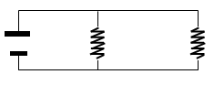
R₃= 30 Ω
6 v
2 Ω
3 Ω
- La corriente en el circuito de la figura, en amperios tiene un valor:
a) 1,0 b) 3,0 c) 3,5 d) 5,0
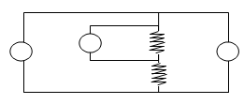
- Un circuito eléctrico está constituido por una pila de voltaje E y dos resistencias iguales conectadas en serie. Para medir el voltaje se instalan dos voltímetros V₁ y V₂ como se ilustra en la figura.
V₂
V₁
E
Los voltajes medidos por V₁ y V₂ respectivamente son:
a) E y E b) E y 2 E c) E /4 y E / 2 d) E / 2 y E
- 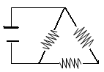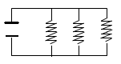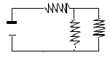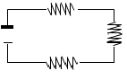 Se tienen tres resistencias iguales dispuestas en diferentes configuraciones como se ve en las figuras, alimentadas por fuentes iguales.

La configuración en la cual la fuente suministra mayor corriente es la: a) 1 b) 2 c) 3 d) 4

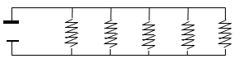
- En el circuito de la figura cada resistencia disipa un máximo de 1W. la resistencia que seguramente se fundirá es la numero:
- La número 1 b) La número 2
c) La número 3 d) La número 4
2 v
R₅
15Ω
R₄
10Ω
R₃
6Ω
R₂
4Ω
R₁
1Ω

- La intensidad del campo eléctrico en el aire, a una distancia de 30 cm de la carga q = 5x10⁻⁹ C es:
a) 45 N/C b) 50 N/C c) 500 N/C d) 450 N/C
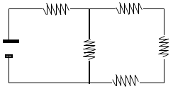
- Resuelve el siguiente circuito
7 Ω
5 Ω
VALOR DE CADA PUNTO
I--- 4,0 Y II ---- 1,0
2 Ω
4 Ω
48 v
3 Ω

Muchas personas se pierden las pequeñas alegrías, mientras esperan la gran felicidad.

COLEGIO CRISTIANO LA ESPERANZA
Certificados en el Nivel de Acceso según el Modelo Europeo de Excelencia EFQM
EXAMEN FINAL DE MATEMÁTICAS. GRADO SÉXTO.
NOMBRE:_______________________________________. FECHA:______________________
I. Marca con una X la opción correcta. (Valor: 4,4)
1. Al desarrollar el siguiente polinomio con números racionales se obtiene:
A. B. C. D.
2. El par de fracciones que no es equivalente es:
A. B. C. D.
Andrés reparte chocolatinas en su fiesta y al terminar sobró más de chocolatina y media, tal como se muestra en el siguiente dibujo.

3. ¿cuál de las siguientes expresiones representa la chocolatina que sobró?

4.

5. La familia Rodríguez gasta tres cuartos de un tanque de 1000 litros diariamente, luego la cantidad de litros de agua que gasta en una semana (4 días) es:
a) 3850 litros b) 5250 litros c) 750 litros d) 3000 litros

6. La solución del siguiente polinomio con números fraccionarios es: $\left[\left(\frac{3}{5}+\frac{5}{}\right)×\frac{3}{14}\right]÷\frac{3}{5}$
a) 1 b) $\frac{28}{5}$ c) 2 d) $\frac{6}{5}$
- La solución incorrecta es:
a) ${\left(a+3\right)}^{2}=a^{2}+9$ b) $\sqrt{{25}/4}=5/2$ c)$\frac{m^{3}}{m^{2}}=m$ d) $\sqrt{{9b}^{4}}=3b^{2}$
- La solución de (3m)⁴ es:
a) 12 m⁴ b) 81m c) 81m⁴ d) 12 m
- El ejemplo que corresponde a la propiedad “División de potencias de igual base es”
a) $\frac{c^{7}}{c^{5}}=c^{2}$ b) ${\left(\frac{3}{2}\right)}^{2}=\frac{9}{4}$ c)$\frac{m^{7}}{m^{3}}=m^{10}$ d) ${\left(\frac{3}{2}\right)}^{2}=\frac{6}{4}$

- La representación gráfica de la fracción $\frac{16}{7}$es:
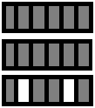


a) b) c) d)

11. De una caja de chocolates, Santiago se comió 5/8 y le dio a su hermano 1/4, Sí aún le quedan 5 chocolates, entonces los chocolates que traía la caja son:
a) 36 b) 30 c) 40 d) 24

PREGUNTAS ABIERTAS: (Valor:0,6)
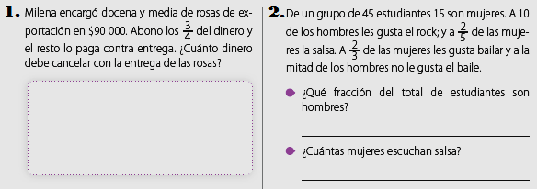

¡BENDICIONES!

ESTADÍSTICA
